|  |  |  |
| --- | --- | --- |
|  | Votre contact : Marion  Votre référence : GIR NEPAL | marion@zen-fr.com  02.53.35.70.28 |

|  |
| --- |
|  |

GIR NEPAL

11 jours / 09 nuits

Terre de naissance de Bouddha, paradis des trekkeurs, domicile heureux des hippies dans les années 60, le Népal rime avec aventure, spiritualité et hospitalité. Arpenter les sentiers les plus beaux du monde, contempler les panoramas vertigineux depuis le « toit du monde », autrement dit le sommet de l’Himalaya, flâner sur les places médiévales de la vallée de Katmandou, tomber de stupeur devant les resplendissants stupas, partager des instants de vie avec les ethnies montagnardes… le pays ne propose pas moins. Entre ferveur hindoue et sagesse bouddhiste, il est également un joyau de tolérance où les communautés s’expriment en harmonie. On commence à comprendre pourquoi le Népal exerce un attrait quasi magnétique sur tout voyageur en quête d’air pur et de quiétude…

LES ETAPES

**Jour 01 : PARIS**  **KATMANDOU**

**Jour 02 : KATMANDOU**

**Jour 03 : KATMANDOU / PATAN / KATMANDOU**

**Jour 04 : KATMANDOU / CHILD HAVEN / PASHUPATINATH / BHAKTAPUR / NAGARKOT**

**Jour 05 : NAGARKOT / CHANGU NARAYAN / KATMANDOU**

**Jour 06 : KANTMANDOU / POKHARA**

**Jour 07 : POKHARA**

**Jour 08 : POKHARA / CHITWAN**

**Jour 09 : CHITWAN**

**Jour 10 : CHITWAN / KATMANDOU**

**Jour 11 : KATMANDOU**  **PARIS**

le programme

**Jour 01 : PARIS**  **KATMANDOU**

|  |
| --- |
| **Rendez-vous des participants à l’aéroport de Paris CDG** pour les formalités d’enregistrement et d’embarquement. |
| **Envol à destination de Katmandou**, vol via avec changement d’appareil. |
| Toutes prestations et nuit à bord. |

**Jour 02 : KATMANDOU**

|  |
| --- |
| **Arrivée à Katmandou.** Formalités de visas et accueil par votre guide local francophone et transfert à l’hôtel. |
| Remise des clefs et installation. Chambres disponibles à partir de 13h. |
| En flânant dans le dédale des ruelles de Kathmandu, on imagine aisément ce que pouvait être une ville du Moyen-Age. Longtemps considérée comme la “Florence de l’Asie”, elle recèle d’innombrables trésors d’architecture.  **Première découverte de la ville de Katmandou à pied** en compagnie de votre guide. |
| Déjeuner au restaurant. |
| **Temps libre dans le quartier commerçant de Thamel.** |
| Dîner d’accueil avec danses et chants traditionnels. |
| Nuit à l’hôtel. |

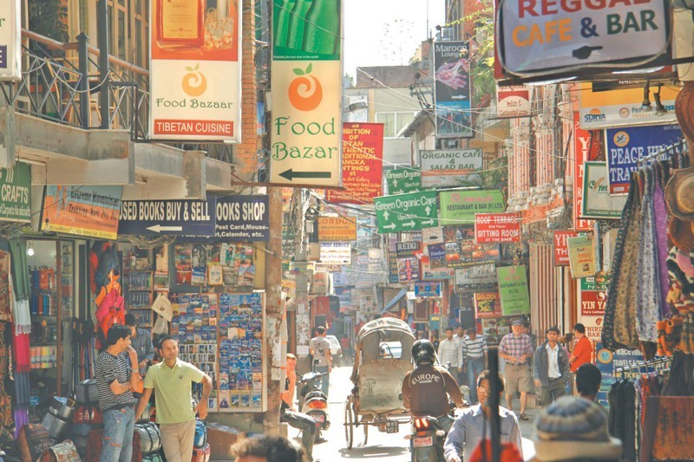

**Jour 03 : KATMANDOU / PATAN / KATMANDOU**

|  |
| --- |
| Petit déjeuner à l’hôtel. |
| Ce matin, visite du **stupa de Swayambhunath**, perché sur une colline. |
| Fondée il y a plus de 2 500 ans, Swayambunath est l’un des plus anciens sanctuaires bouddhiques au monde, celui-ci domine la capitale népalaise. |
| Le stupa est l’un des emplacements bouddhistes les plus saints au Népal et est identifié comme l’emplacement du patrimoine mondial. Il est également l’un des tombeaux bouddhistes les plus anciens et les plus glorieux dans le monde. Les quatre côtés du stupa sont peints avec les yeux de seigneur Bouddha qui représente la sagesse et la compassion. |
| Continuation avec la visite de **Patan**, la “ville de beauté”, mais aussi “la ville aux milles toits dorés”. |
| Patan est la deuxième ville du Népal, située au Sud de Kathmandu, sur la rive gauche de la rivière Bagmati. Elle offre un paysage urbain typiquement népalais. |
| Vous visiterez également la **zone industrielle de Patan** pour assister à des ateliers d’artisanat népalais. |
| Déjeuner au restaurant local. |
| Retour à Katmandou. |
| Visite du **Durbar Square** de Katmandou. |
| Véritable musée en plein air où s’illustre la virtuosité de l’art newar. Temples-pagodes à profusion, monastères et maisons décorées de dentelles de bois entourent l’ancien palais Royal. |
| Découverte de la **maison de la Kumari**, où réside la “déesse vivante”, une fillette qui est l’incarnation de Kali, divinité du Népal. |
| Vous découvrirez de même des **temples typiquement népalais sur l’esplanade de l’ancien Palais Royal**, au cœur de la ville. |
| Dîner. |
| Nuit à l’hôtel. |

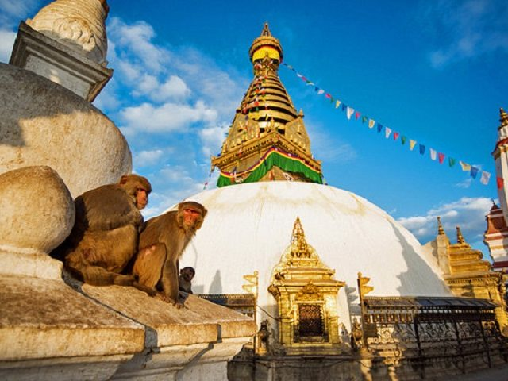

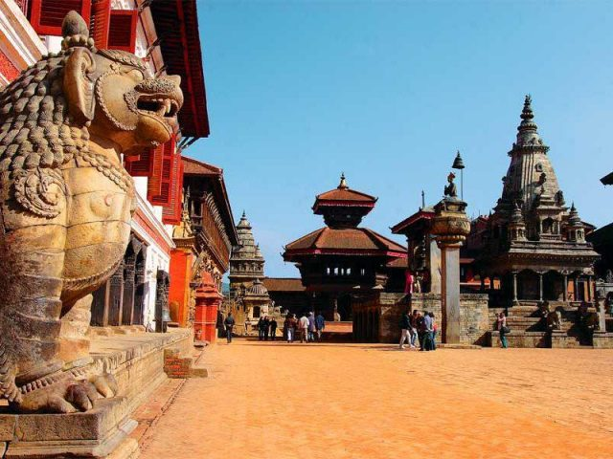

**Jour 04 : KATMANDOU / CHILD HAVEN / PASHUPATINATH / BHAKTAPUR / NAGARKOT**

|  |
| --- |
| Petit déjeuner à l’hôtel. |
| Vous commencerez votre journée en visitant **Child Heaven**, un foyer pour enfants qui abrite des orphelins et des sans-privilèges. |
| **Pour chaque inscription, nous reversons 50€ à l’association Child Heaven International.** |
| Child Haven International est un organisme de bienfaisance enregistré fondé en 1985. Nous aidons les enfants et les femmes des pays en développement qui ont besoin de nourriture, d’éducation, de soins de santé, d’un logement et d’habillement, d’un soutien émotionnel et moral. |
| Les maisons Child Haven offrent une prise en charge complète jusqu’au lycée, puis dispensent une formation professionnelle afin que chaque enfant puisse entrer dans la société locale en tant qu’adulte autonome. |
| Un autre aspect de la philosophie gandhienne de Child Haven est notre engagement à améliorer la condition des femmes par le biais d’emplois directs, d’éducation, d’aide médicale, d’assistance juridique et de possibilités de formation. |
| Ensuite, continuation vers **Pashupatinath**. |
| Pashupatinath, la Bénarès du Népal, est l’un des plus célèbres lieux de pèlerinages hindous. Les fidèles viennent y adorer Shiva-Pashupati, “seigneur protecteur des animaux et maître du troupeau” et descendent dans la rivière Bagmati pour leurs ablutions rituelles. L’ensemble des temples forme une véritable cité groupée autour du sanctuaire de Shiva. |
| Et **départ pour Bhaktapur**. |
| Arrivée à **Bhaktapur**, la citée médiévale, qui fut la capitale de la vallée toute entière du 14ème aux 16ème siècles. L’architecture d’une grande partie de la ville date de la fin du 12ème siècle, pendant le règne du Roi Bhupatendra Malla. |
| Déjeuner. |
| Visite de la ville à pied : **Durbar Square** (place du palais), **place de Tamaudi** (place publique), **place carrée de Dattatrey** (poterie). |
| Continuation vers **Nagarkot**. |
| Cette colline située à 36 km de Kathmandu culmine à 2175 m. De là vous pourrez contempler le panorama des plus hauts sommets de l’Est Népal : MANASLU, LANGTANG, GAURISHANKAR et NUMBUR. Une route goudronnée relie Nagarkot à Kathmandu.  **Profitez d’environ 1h de Yoga dans le jardin ou dans la conférence hall de l’hôtel.** |
| Le yoga est un groupe de pratiques ou de disciplines physiques, mentales et spirituelles originaires de l’Inde ancienne. Le yoga est l’une des six écoles orthodoxes des traditions philosophiques hindoues. Il existe une grande variété d’écoles de yoga, de pratiques et d’objectifs dans l’hindouisme et le bouddhisme. Le terme yoga dans le monde occidental désigne souvent une forme moderne d’exercice composée en grande partie de postures appelées asanas. Cependant, le yoga ne se limite pas aux exercices ou aux postures; il pourrait être utilisé comme un guide spirituel pour la paix. |
| Installation à l’hôtel. |
| Dîner. |
| Nuit à l’hôtel. |

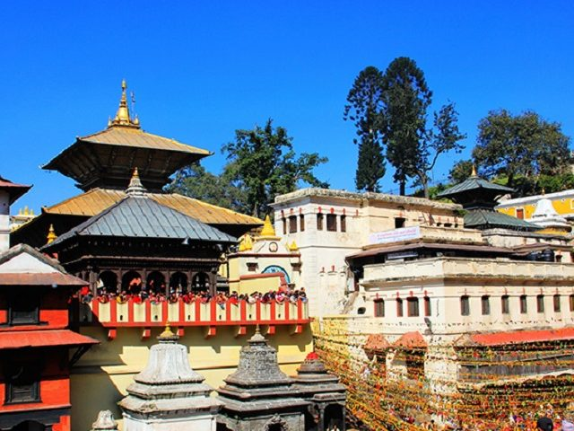

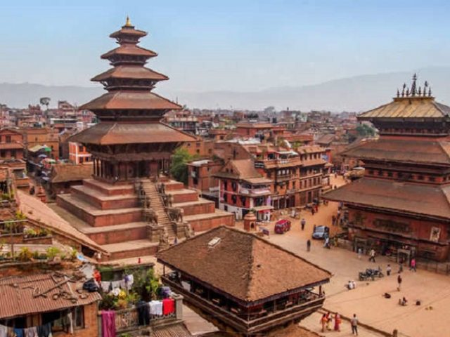

**Jour 05 : NAGARKOT / CHANGU NARAYAN / KATMANDOU**

|  |
| --- |
| **Réveil matinal pour assister au lever du soleil sur les 33 pics montagneux aux alentours.** |
| Petit déjeuner puis visite du **temple de Vishnou de Changu Narayan**. |
| C’est le plus ancien sanctuaire hindouiste de la vallée dédié à Vishnou, les véritables origines de ce temple remontent au 4ème siècle. |
| Déjeuner au restaurant. |
| Arrêt pour la visite du **stupa de Bouddhanath**. |
| Il présente un des spécimens les plus fascinants de la conception de stupa avec des centaines de roues de prière et 108 petites images de Bouddha tout autour. Juste comme Swayambhunath, ce stupa a quatre côtés avec les yeux attentifs de seigneur Bouddha. |
| Arrivée à Katmandou. |
| Visite de la **Fondation pour les femmes** du Népal. |
| La Women’s Foundation Nepal (WFN) a été créée en 1988 par un groupe de femmes professionnelles népalaises dont la mission est de travailler à une société sans violence en aidant les femmes et les enfants népalais victimes de violence, d’abus et de pauvreté. WFN fournit au femmes et aux enfants un refuge sûr et couvre tous les besoins, par exemple, l’accès à des opportunités d’éducation, de formation professionnelle et, finalement à un emploi convenable. Les femmes et les enfants bénéficient également d’une assistance médicale, psychologique et juridique. |
| La coopérative Maheela est une organisation de commerce équitable dirigée par la Fondation des femmes du Népal qui produit des écharpes, des textiles et des colliers. Ces produits artisanaux sont fabriqués par les femmes hébergées à WFN. |
| Visite du **monastère Sheichan Bairoling** pour participer à la cérémonie bouddhiste de Puja et aux bénédictions de moine bouddhiste. Le moine fournira un mala bouddhiste (beeds) et une bénédiction après la cérémonie de la puja. |
| Dîner. |
| Nuit dans la guesthouse. |

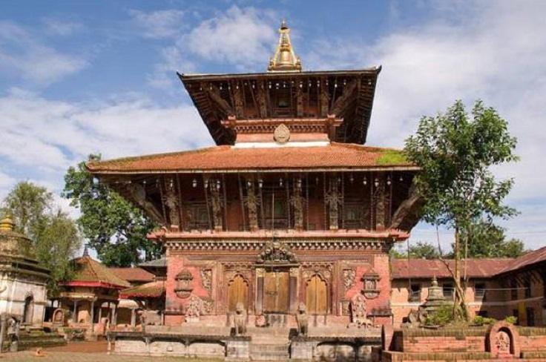

**Jour 06 : KANTMANDOU / POKHARA**

|  |
| --- |
| Petit déjeuner à l’hôtel. |
| **Départ matinal vers 7h00 pour Pokhara**. |
| Agréables paysages avec vues sur les montagnes, les torrents et rivières, les villages en terrasses bâtis sur les pentes… |
| Nichée dans une vallée tranquille à 900 m d’altitude au bord du lac Phewa, Pokhara tire sa renommée de son sublime point de vue sur le massif de l’Annapurna. |
| Arrivée et installation à l’hôtel. |
| Déjeuner. |
| Découverte de la **Cascade de Devi**, localement connue sous le nom de Patale Chhango (l’automne de l’enfer). Ces chutes d’eau s’engouffrent dans de grands puits naturels très profond. |
| Dîner. |
| Nuit à l’hôtel. |

**Jour 07 : POKHARA**

|  |
| --- |
| Petit déjeuner à l’hôtel. |
| Départ pour **Sarangkot** (1592 m d’altitude) d’où vous aurez une très belle vue sur la chaîne de l’Himalaya. La montée se fait en véhicule, puis il faut compter 30 min de marche environ. |
| Retour à Pokhara. |
| Déjeuner. |
| **Promenade en bateau sur le Lac Phewa**, où la silhouette du sommet de la montagne sacrée Machhapuchhare “la queue de poisson” se reflète dans ses eaux. |
| Le “Lake Side” est le côté du lac où se trouvent les nombreux commerces de la ville et le quartier animé et très agréable de la ville. |
| Visite du **World Peace Stupa**. Situé au sommet de la colline, il a été érigé pour la paix dans le monde et bénie par le Dalaï Lama. |
| **Balade dans le quartier de l’ancien bazar**. |
| La quartier de l’ancien bazar de Pokhara est très coloré et animé par des marchands de tout le pays. Le charme du quartier est resté intact. |
| Dîner. |
| Nuit à l’hôtel. |

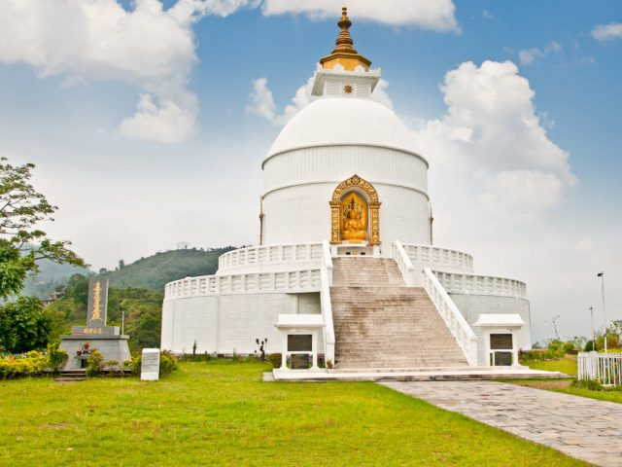

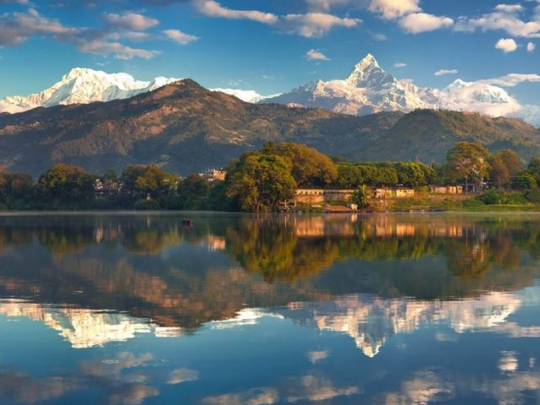

**Jour 08 : POKHARA / CHITWAN**

|  |
| --- |
| Petit déjeuner à l’hôtel. |
| Départ pour **Chitwan**. |
| Le “cœur de la jungle”. Telle est la signification de “Chitwan” dans la langue locale, ici au Népal. Nous sommes dans la région basse du pays, que l’on nomme le Teraï et qui longe la chaîne de l’Himalaya. Le parc fut établi en 1973 et classé par l’Unesco sur la liste du Patrimoine mondial en 1984. La flore y est très dense, composée de régions parfois marécageuses où règnent les hautes herbes et de forêts à sal, un grand arbre qui constitue l’une des particularités de ce lieu. |
| Mais la raison pour laquelle plusieurs milliers de touristes viennent ici chaque année est davantage liée à la faune remarquable que l’on peut y découvrir. La variété et le nombre d’espèces sont innombrables et pour certaines, menacées et rarissimes. |
| Installation à l’hôtel. |
| Déjeuner tardif. |
| **Temps libre.** |
| Vers 16h00, visite du **village Tharu et du musée**. |
| Puis, vous admirerez le **coucher du soleil sur le parc**. |
| Dîner. |
| Nuit à l’hôtel. |

**Jour 09 : CHITWAN**

|  |
| --- |
| Petit déjeuner à l’hôtel. |
| Ce matin, découverte du parc. |
| **Faites du canoë sur la rivière Rapti**, puis partez pour une **marche dans la forêt**. |
| Déjeuner. |
| Cet après-midi, partez pour **3-4 heures de jeep safari** dans le cœur de la jungle de Chitwan. Vous aurez peut-être la chance de voir le célèbre tigre royal du Bengale. |
| Visite du **musée d’intérêt historique lié au parc**. |
| Vous serez en mesure de voir certains animaux, les plus rares du monde comme le rhinocéros à une corne, le crocodile des marais, le gaur (bison d’Asie), le léopard, l’antilope, les serpents, etc… Vous pourrez voir diverses espèces d’oiseaux comme le Florien du Bengale, des piverts, des martins pêcheurs et le Fly Catcher Paradies. |
| Dîner. |
| Nuit à l’hôtel. |

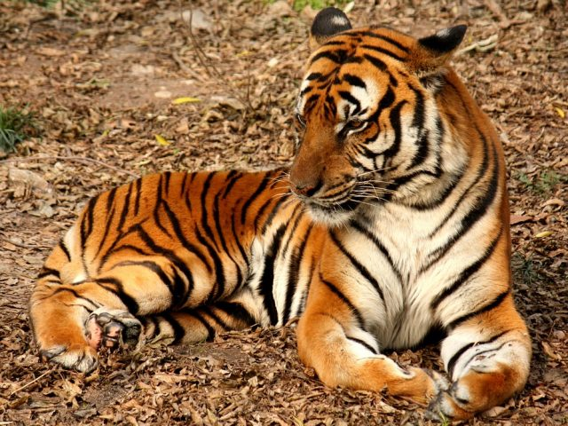

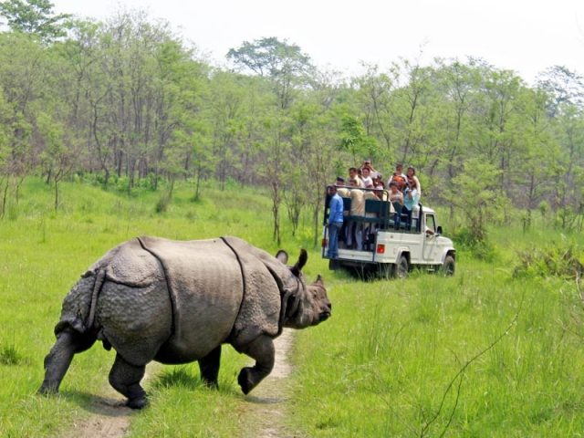

**Jour 10 : CHITWAN / KATMANDOU**

|  |
| --- |
| Petit déjeuner à l’hôtel. |
| Ce matin, **retour vers Katmandou**. |
| Déjeuner. |
| **Arrivée à Katmandou et après midi libre.** |
| Dîner à l’hôtel. |
| —————————————————————————- Programme spécial fête des lumières : Mercredi 15 novembre 2023 **L’après-midi, à votre arrivée à Katmandou départ chez une famille qui vous accueillera pour découvrir la festivité de Tihar.** |
| Fête des lumières en l’honneur de la victoire de Vishnou qui délivra le peuple guidé par les habitants d’une ville qui lui avait allumé des milliers de lampes. La fête dure 5 jours, Tihar, la fête des lumières est l’une des plus éclatantes de toutes les fêtes hindoues. Pendant ce festival, les maisons dans les villes et les villages sont décorées avec des lampes à huile allumées. Ainsi, pendant la nuit, les villages et villes ressemblent à un diamant étincelant. |
| Le dernier jour de Tihar est appelé “Bhai Tika” correspondant à la remise du Tika aux frères par les sœurs. L’astrologue royal indique un jour avant la moment approprié à la radio pour la remise du tika et la nation entière respecte ses indications. Le thème principal des pratiques de Bhai Tika, c’est la prière des sœurs envers Yama Raj, dieu de l’enfer, dans l’espoir qu’il procure une longue vie à leurs frères. |

**Jour 11 : KATMANDOU**  **PARIS**

|  |
| --- |
| Petit déjeuner à l’hôtel. |
| **Transfert à l’aéroport pour prendre votre vol de retour.** Formalités d’enregistrement et d’embarquement. |
| **Envol à destination de Paris**, vol via avec changement d’appareil. |
| Toutes prestations à bord. |
| Arrivée à Paris en soirée. |